Pozdravljeni učenci 7. d razreda!
ČET., 23. 4. 2020, 4. šolska ura
ARHITEKTURA
Naloga: Izdelava makete

Skico, načrt in materiale si že pripravil. Čaka te sestavljanje makete.
Pri delu bodi natančen, da bo maketa stabilna. Danes se osredotoči na oblike stavb, po prvomajskih počitnicah boš uredil zunanji izgled in okolico, do 14. maja 2020 pa boš maketo fotografiral in mi fotografijo poslal na moj elektronski naslov.

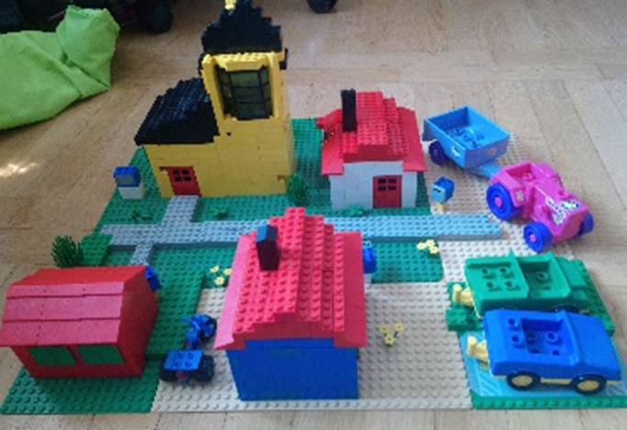
Primer iz Lego kock
POZOR! Maketo izdelujte izključno z materiali, ki so vam na voljo v domu. Bodite domiselni. In jasno, izdelek naredite po svojih zmožnostih! Če imate dovolj Lego kock, lahko maketo sestavite iz kock. Če nimate materialov in morda poznate katerega od računalniških programov za risanje stavb oziroma računalniško igro, lahko nalogo izdelate na ta način. Če pa nimate nobene možnosti za izvedbo naloge, pa mi sporočite in bomo našli rešitev. Uspešno ustvarjanje vam želim!

